一、选择题 (15分)
1、B 2、C 3、B 4、B 5、C 6、B 7、B 8、A 9、D 10、B 11、A 12.C 13.B 14、① C ② A
二、简述题 (20分)
1、解答：（8分）
（1）D 完成触发器，代表设备准备就绪、MASK中断屏蔽触发器。（2分）
（2）向量地址：外设的中断服务程序入口地址所存存储单元的地址。
入口地址：中断服务程序的第1条指令所在存储单元的地址。（2分）
（3）假设右边是输入设备键盘，结合中断接口电路，说明工作过程。 （4分）
中断请求 中断判优 中断响应 中断处理（或中断服务） 中断返回

2、解答：（17分）
组合逻辑控制器的设计思想是采用硬连接逻辑，首先根据指令系统，写出对应所有机器指令的全部微操做及其节拍安排，然后列出操作时间表，写出每种微操做的逻辑表达式，化简后画出相应的逻辑电路。
微程序控制器的设计思想是采用存储逻辑，首先根据指令系统，写出对应所以机器指令的全部微操做及其节拍安排，然后列出操作时间表，再根据微操做的数目，进过压缩后确定微指令的控制方式、下地址形成方式、微指令格式及微指令字长、编写出全部微指令的代码，最后将微指令的码点存入到ROM中。
组合逻辑控制器完成ADD X的微操做命令及节拍安排：
取指周期： 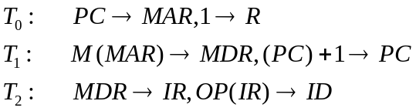
执行周期：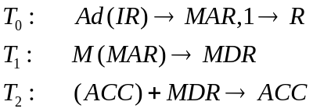
微程序控制器设计：
取指周期： 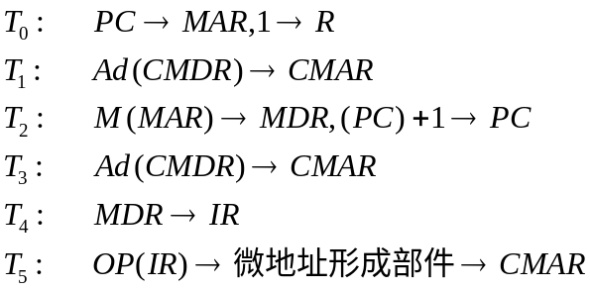
执行周期： 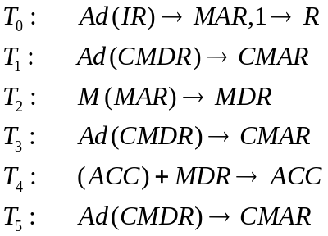
三、分析计算题 （40分）
1、解答：(6分)
最多可安排63条二地址指令格式，31条一地址指令格式，32条零地址指令格式。三种指令格式如下：
000000 xxxxx xxxxx
┊ 63条二地址指令 （2分）
111110 xxxxx xxxxx
111111 00000 xxxxx
┊ 31条一地址指令 （2分）
111111 11110 xxxxx
111111 11111 00000
┊ 32条零地址指令 （2分）
111111 11111 11111
2、解答：(12分)
（1）改变后的优先级：A,C,B (3分)
（2）CPU执行轨迹如下：（7分）
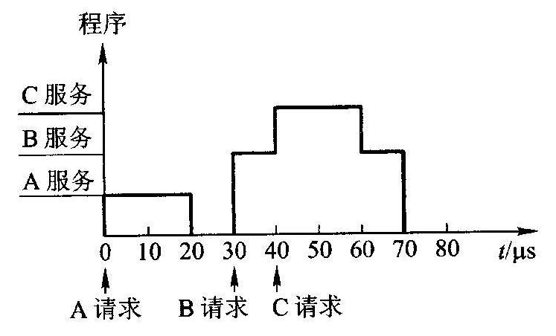
3、解答：（10分，每问2分）
（1）EA=3000+002B=302B, 而 (302B)= 3500H
（2）EA=3000+02B0+002B=32DB 而（32DB）=2800H
（3） 002BH
（4）EA=3500 而(3500)=2600H
（5）EA=(PC)+002B=4500+002B=452BH
4、解答：（12分）
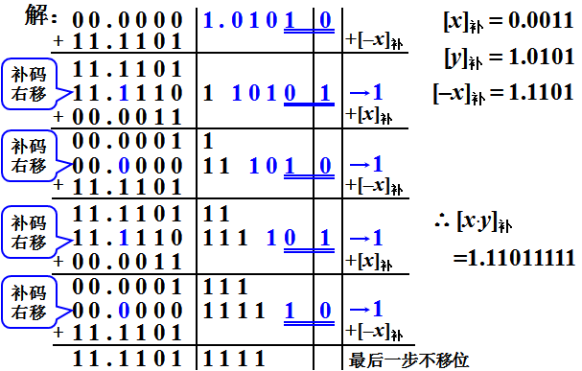
四、设计题 （20分）
参考答案：
地址空间描述如下：
ROM对应的空间：（4分）

1111 1111 1111 1111
┊
1111 0000 0000 0000
RAM对应的空间：（4分）
1110 1111 1111 1111
┊
1110 1000 0000 0000
选择ROM芯片为4K×8位的一片，RAM芯片为2K×4位的两片 （4分）
逻辑电路图如下：（8 分）
